E-러닝 기반 진단명 및 의약품 정보제공 플랫폼

E-learning based platform for providing medical diagnosis and medication information

요 약
본 연구는 보건/의료 계열 대학생들을 대상으로 과거 교육 플랫폼과 비교하여 시공간의 제약을 받지 않고 반복적인 학습을 진행할 수 있는 E-러닝 기반 교육 정보 제공 플랫폼을 제안한다. 이 플랫폼은 다음과 같은 시스템으로 구성한다. 데이터 전처리 및 가공 시스템은 용인시 산업 진흥원에서 공개한 실제 의료 데이터를 활용하여 질병과 처방된 항생제를 파악하고, 해당 질병과 연관된 증상 키워드를 추출한다. 추출한 데이터와 영문으로 제공되는 질병명은 한국어 번역 과정을 거쳐 최종 데이터로 구성하며, 최종 데이터는 증상 검색 엔진 시스템과 퀴즈 시스템의 데이터로 활용한다. 두 시스템은 시공간의 제약을 받지 않는 웹 페이지 형태로 제공한다. 해당 플랫폼을 대학과 병원에서 연계 활용될 시, 실제 의료 데이터를 활용한 교육 자료가 자동으로 생성되므로 학생들에게 도움이 되는 독보적인 교육 플랫폼으로 활용할 수 있을 것이다.

Abstract
In this study, we propose an e-learning-based educational information providing platform for health/medical students that can learn repeatedly without being constrained by time and space compared to past educational platforms. The platform consists of the following systems. The data pre-processing and processing system uses actual medical data released by the Yongin Industrial Promotion Agency to identify diseases and prescription antibiotics and extract disease-related symptom keywords. The extracted data and the disease name provided in English are composed of the final data that has gone through the Korean translation process, and the final data is used as data for the symptom search engine system and quiz system. Both systems are provided in the form of web pages that are not constrained by time and space. When the platform is used in connection with universities and hospitals, educational materials using actual medical data are automatically generated, so it can be used as an unrivaled educational platform that helps students.

Keywords: E-Learning, Health Professions Education, Medical Data Integration, Symptomology Keyword Extraction, Innovative Pedagogical Approaches

Ⅰ. 서론

2019년 COVID-19 ( 코로나 바이러스 감염증-19 ) 라는 전염병이 대한민국을 포함한 전 세계를 강타하며 우리 생활의 많은 변화를 주었다. ‘생활 속 거리 두기’라는 방안을 통하여 공간의 제약, 개인의 위생 등 전 국민이 감염에 대한 예방 수칙을 지켜야 하는 시간이 길어졌다.
그에 따라 일상 속 의료진에 대한 존재가 중요해지며 자연스레 우리나라 의료계에 대한 관심도가 상승하였다. 다만 의료진이 되기 위해선 많은 학습량이 요구된다는 사실만 들었을 뿐, 그들이 무엇을 배우는지, 어떤 학습 환경을 가졌는지에 대한 정보가 부족하다.
보건 계열 대학생은 비 보건 계열 대학생과 차별화된 실험 실습 교과목으로 인한 과중한 학습량과 엄격한 학사일정, 경험 부족 등에 대한 부담감으로 많은 스트레스를 경험하며 학교생활에 대한 어려움을 느낀다고 하였다. [1]
또한 COVID-19로 인해 현장 실험 실습이 어려워졌다. 학생과 환자의 안전을 고려하여 정부 방역 지침에 따라 임상 실습이 잠정 중단되거나 비대면 방식의 온라인 실습으로 진행되었다. 단계적 일상 회복이 진행되는 현재에도 기관의 상황에 따라 현장 임상실습 진행이 유동적인 상황이다. [2]
그렇다면 보건/의료 계열 학생들의 과중한 학습량을 덜어주기 위해서 기존에 제시되지 않은 새로운 교육 방법이 요구될 수 있다. 즉 학생들이 대면 수업에 참석하지 않아도 경험을 쌓을 수 있는 공간 혹은 환경에 대한 필요성이 있다. COVID-19의 방역 지침으로 인하여 비대면 교육만 진행되던 시기에 많은 학생의 만족 요인 중 편안한 공간에서 반복적인 수업 청취를 우선으로 꼽았다. [3]
또한 인터넷 접근에 대한 부담이 경감되면서 다양한 웹 기술을 활용한 E-러닝 학습 시스템이 개발되고, 수강생이 시간적인 여유가 있을 때 원하는 장소에서 자유롭게 교육받을 수 있으며, 필요할 때 원하는 교육을 선택하여 받을 수 있는 점이 E-러닝의 장점이라고 한다. [4]
하지만 대부분 학습 사이트는 이미 제작된 인터넷 강의 형식을 주로 구성되어 있으며, 보건/의료 분야로 국립중앙의료원에서 제공하는 ‘공공보건의료교육훈련센터 사이버연수원’은 별도 애플리케이션으로만 이용해야 하는 등 접근성이 매우 복잡하다.
국외 의료 교육 사이트인 ‘Osmosis’ [5] 는 의료 계열 학생들의 교과과정을 분석하고 퀴즈나 요약본, 비디오 등 다양한 교육 콘텐츠를 제공하는 형태이다. 그러나 무료 이용이 2주이며 해당 기간이 지나면 별도 회원가입이 필요한 형태로 이루어져 있다.
따라서 본 연구는 기존 보건/의료 계열 E-러닝 학습 시스템의 단점을 최소화하고 차별점을 가진 새로운 시스템을 제안하고자 한다. 해당 시스템은 ‘용인시 산업 진흥원’과 ‘감염병 빅데이터 거래소’[6] 에서 제공한 실제 의료 데이터를 기반으로 구현하고자 한다. 검색 시스템은 보건/의료 계열 학생들의 학업 부담감을 줄일 수 있게 간단한 증상만 검색해도 연관된 의약품 정보를 찾을 수 있도록 한다. 학습 문제 시스템은 객관식 문제를 자동으로 생성한다. 출제되는 문제들은 비공개로 두어 단순 암기를 방지하며, 다양한 난이도를 섞어 제출할 수 있도록 한다. 특히 해당 의료 데이터는 실제 수집된 데이터이므로 현장 실험 실습과 유사할 것이며, 이러한 방안으로 보건/의료 교육환경에 대한 발전 가능성 및 방향성을 제시하고자 한다.

Ⅱ. 의료데이터 전처리

2.1 데이터 수집
제안하려는 검색 시스템과 학습 문제 시스템에 입력되는 의료 데이터는 용인시 산업 진흥원 에서 제공하는 ‘(항생제) 환자 바탕질환 데이터’ 와 ‘(항생제) 재원기간 중 처방 항생제 종류’ 데이터 세트를 이용한다. 이 데이터 세트는 국내 종합병원에서 항생제를 처방받은 입원, 외래환자의 모든 정보를 익명화하여 제공된다.
‘(항생제) 환자 바탕질환 데이터’는 ICD-10 코드[7] 를 기반으로 진단명과 주진단 여부, 검사 후 밝혀진 최종진단여부 등의 정보를 데이터로 포함하고 있으며 내원번호, 등록번호, ICD10코드, 진단, 주진단여부의 내용이 포함되어 있다[5]. ‘(항생제) 재원기간 중 처방 항생제 종류’는 항생제 처방에 관련된 정보를 데이터로 포함하고 있으며 내원번호, 등록번호, 처방코드, 약품명, 성분명, 처방용량, 처방횟수, 처방일수, 총처방용량, 시행용량, 처방단위, 기본함량, 처방일자, 외래입원코드, 처방불류코드, 퇴원약처방여부, 병동내용코드의 내용이 포함되어 있다. [6]

2.2 데이터 전처리 및 가공 과정
2.2.1 사용 언어 및 라이브러리
이 연구에서 제안하는 검색 시스템과 학습 문제 생성 시스템은 Python 및 관련 라이브러리를 이용하여 작성했다. 전체적인 데이터 전처리 및 가공은 pandas라이브러리의 DataFrame 객체로 다루고, 부족한 데이터는 requests 라이브러리와 BeautifulSoup 라이브러리를 사용하여 웹 스크래핑으로 보완한다.
가공된 데이터는 cachetools 라이브러리를 이용하여 한 번 검색한 정보는 별도로 저장하고, 동일한 검색이 반복적으로 요청되면 별도 저장된 내용을 출력한다. 이러한 캐싱 기능을 통해 데이터의 검색이라는 작업에 대한 빠른 처리가 가능하도록 구현한다.
검색 시스템과 학습 문제 생성 시스템을 웹으로 구현하기 위해 공통으로 PHP (Personal Home Page) 를 이용하고, 질병에 대한 증상 정보를 수집할 수 있도록 extract_symptoms_from
_template 함수를 구현한다. 이러한 구조는 프로그래밍과 관계가 먼 비전문가라도 최대한 적은 조작으로 보건/의료 계열 학생들을 위한 자동화된 시스템을 구현할 수 있게 한다.

2.2.2 데이터 병합
실제 환자와 진단 결과가 기록된 ‘(항생제) 환자 바탕질환 데이터’ 와 해당 진단으로 처방된 항생제 정보가 기록된 ‘(항생제) 재원기간 중 처방 항생제 종류’ 데이터 세트를 결합하여 학습 문제를 생성해야 한다. 이를 위해 두 데이터 세트 간의 관계를 설정하고 데이터 병합을 수행했다. 데이터 병합은 환자가 병원을 내원했을 때 고유 번호인 ‘내원번호’ 열과 환자를 식별할 수 있는 환자 고유 번호 ‘등록번호’ 열을 기준으로 Inner Join을 사용하여 이루어진다.
Inner Join은 두 데이터 세트에서 ‘내원번호’와 ‘등록번호’ 열의 값이 일치하는 행만 병합하는 방법이다. 이렇게 하면 두 데이터 세트 간의 공통된 식별자를 기반으로 한 데이터 통합이 가능해진다. 결과적으로 ‘내원번호’와 ‘등록번호’가 일치하는 환자 정보만이 연결되어 환자의 진단과 해당 진단에 따른 처방 정보가 함께 결합했다.
‘(항생제) 환자 바탕질환 데이터’는 458,261 행 × 5 열, ‘(항생제) 재원기간 중 처방 항생제 종류’ 데이터는 725,046 행 × 17 열 크기를 가지고 있다. Inner Join 후 데이터의 양은 3,792,526 행× 20 열 이다.

2.2.3 진단명 한국어 번역
‘(항생제) 환자 바탕질환 데이터’ 데이터에서 ‘진단명’은 영어로 제공된다. 보건/의료 계열 학생들을 위한 검색 시스템을 만들기 위해서는 쉽게 알아볼 수 있도록 기존 진단명을 한국어로 변환할 필요가 있다. 이를 위해 Google Sheets에서 제공하는 googletranslate() 번역 함수를 사용하여 한국어로 번역했다. 번역 결과가 자연스럽지 않을 경우 ChatGPT-3를 사용하여 다시 번역한다.
ChatGPT-3를 통한 번역 결과는 상대적으로 전문적인 도메인 지식의 영향으로 보다 자연스러운 번역 결과가 생성되었다. 이 작업을 통해 데이터의 가독성과 활용성이 향상했다.

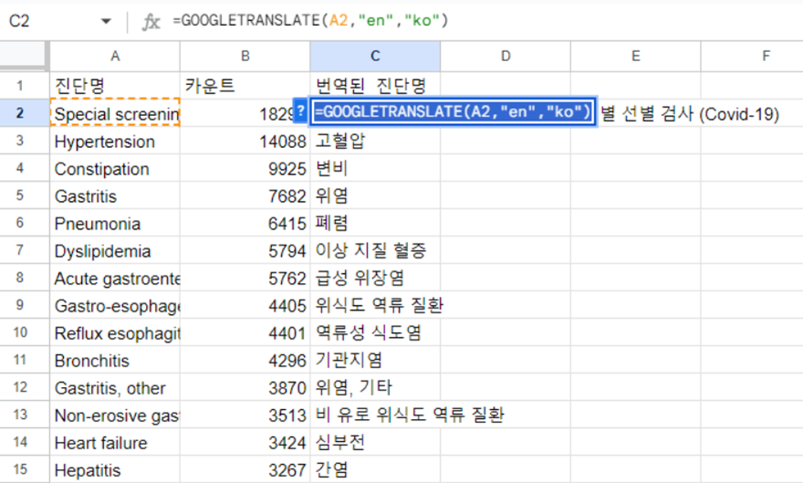
Figure 1. Translation using googletranslate()
그림1. googletranslate() 이용한 번역

2.2.4 증상 키워드 추출
검색 시스템에서 증상을 통해 질병을 검색해야 하지만, ‘용인시 산업 진흥원’에서 제공한 데이터 세트는 증상 정보가 존재하지 않는다. 이를 보완하기 위해 Wikipedia 한국어 웹 페이지에서 진단명(한국어)을 통해 증상 정보를 추출한다. 이 과정에서 extract_symptoms_from _template 함수는 기존 데이터 세트의 진단명(한국어)을 한국(KO) Wikipedia에서 검색하여, 해당 진단명(한국어)의 증상 정보만 추출했다.

def extract_symptoms_from_template(article_title):
base_url = "https:ko.wikipedia.org/wiki/"
full_url = base_url + article_title.replace(" ", "_")
response = requests.get(full_url)

if response.status_code == 200:
soup = BeautifulSoup(response.content, "html.parser")

template_section = soup.find("tavle", {"class": "infobox"})
if not template_section:
return "틀 정보를 찾을 수 없습니다."

symptom_info = template_section.find("th", string="증상")
if not symptom_info:
return "증상 정보를 찾을 수 없습니다."

symptom_text = symptom_info.find("td").get_text().strip()
return symptom_text
else:
return "위키백과 페이지를 가져올 수 없습니다."

article_title = "감기"
symptom_info = extract_symptoms_from_template(article_title)
print(symptom_info)
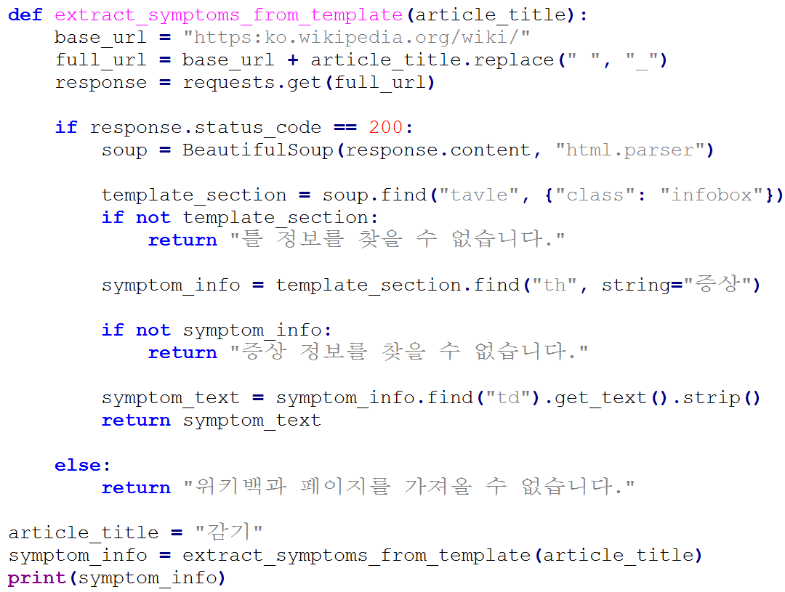
Figure 2. Some Python code that extracts symptoms from Korean (KO) Wikipedia (e.g. cold documents)
그림2. 한국(KO) Wikipedia 에서 증상을 추출하는 Python 코드 일부 ( 예시 : 감기 문서 )

Figure 3. Extraction of real symptom keywords (e.g. cold documents)
그림3. 실제 증상 키워드 추출 ( 예시 : 감기 문서 )

‘그림 2’, ‘그림 3’은 한국(KO) Wikipedia에서 번역한 진단명(한국어)을 검색하고, 증상 키워드를 추출하기 위해 구현한 extract_symptoms_from_template 함수 예시를 보여준다. 만약 동일한 진단명에 대해 영문(EN) 문서가 한국(KO) 문서에 비해 방대할 경우, 기존 진단명(영어)의 영문(EN) Wikipedia 문서에서 검색하고 추출하여 별도 관리한다.

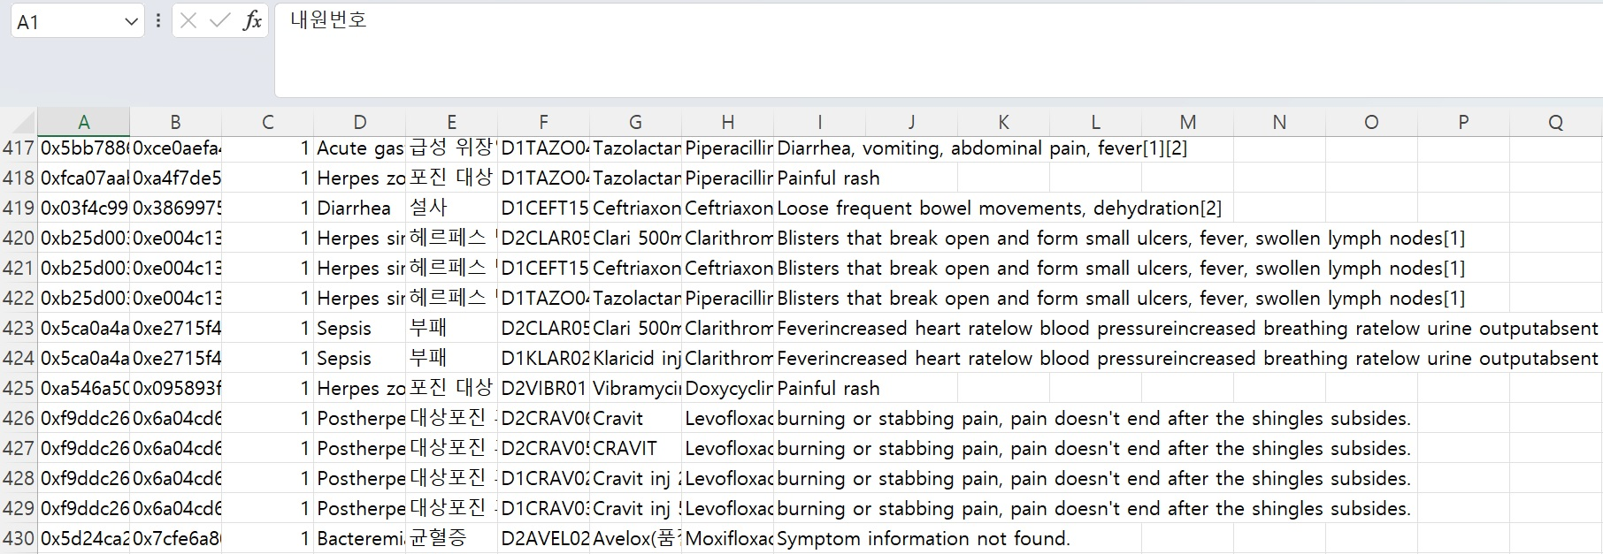
Figure 4. Results of a combination of diagnostic name and symptom data after preprocessing
그림4. 전처리 후 진단명과 증상 데이터 조합 결과

‘그림 4’는 앞서 용인시 산업 진흥원에서 제공한 실제 환자 의료 데이터를 바탕으로 전처리한 진단명(한국어) / 진단명(영어) 과 이에 대해 수집한 증상 정보를 정리한 예시 데이터이다.

Ⅲ. 웹 페이지 구현

수집한 증상 정보는 실제 내원한 환자에게 진단된 질병 정보, 처방 결과, 질병으로 인한 발생할 수 있는 증상으로 구성된다. 이를 검색 시스템과 학습 문제 생성 시스템에 활용하기 위해 불필요한 개인정보는 제거하고, 해당 질병으로 내원한 환자의 수와 그로 인한 처방된 항생제의 종류와 수로 정리한다. 환자의 수와 항생제의 수는 검색 시스템에서 보여줌으로써, 해당 질병과 항생제의 상관관계를 나타낼 수 있는 지표로 활용하고자 한다.

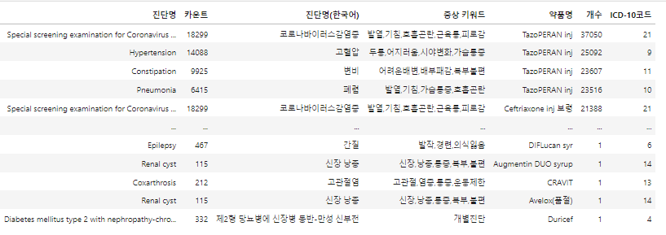
Figure 5. Final data summarizing the number of cases and prescribed antibiotics by disease
그림5. 질병별 발생한 환자 수와 처방된 항생제 수를 정리한 최종 데이터

‘그림5’는 데이터 수집과 전처리 및 가공한 최종 데이터 중 일부이다. 검색 시스템은 사용자가 증상 키워드를 입력하면 최종 데이터를 이용하여 해당 증상과 관련된 진단명을 출력하며, 진단명에 따른 약품 정보를 확인할 수 있는 기능을 제공한다. 학습 문제 생성 시스템 또한 최종 데이터를 이용하여 해당 질병에 대한 관련 문제를 무작위로 생성하고, 이를 통해 보건/의료 계열 학생들이 다양한 질병에 대한 정보를 학습할 수 있다.

3.1 메인 페이지 ( home.html )
검색 시스템의 초기 페이지로 사용자가 증상을 입력하면 질병을 검색할 수 있는 기능을 제공한다. 서버와 클라이언트 간 검색 결과는 JSON 형식으로 전달하여 해당 증상과 연관된 진단명(한국어)이 표시되며, 해당 진단명의 약품 정보를 확인할 수 있는 하이퍼링크도 제공한다.

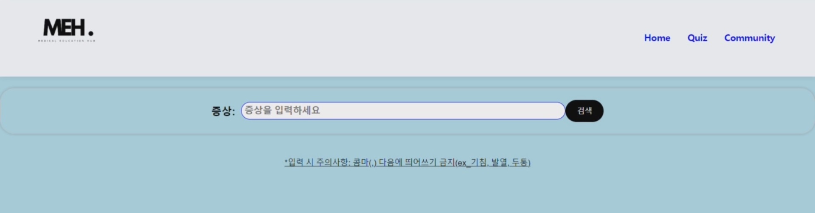
Figure 7. Main page
그림7. 메인 페이지

3.2 검색 결과 페이지 ( result.html )
사용자가 입력한 증상에 대한 검색 결과를 표시하는 페이지이다. ‘그림 5’ 최종 데이터를 바탕으로 진단명(한국어), 과거 진단된 횟수, 해당 진단명으로 처방된 약품 정보 하이퍼링크 등이 제공된다.

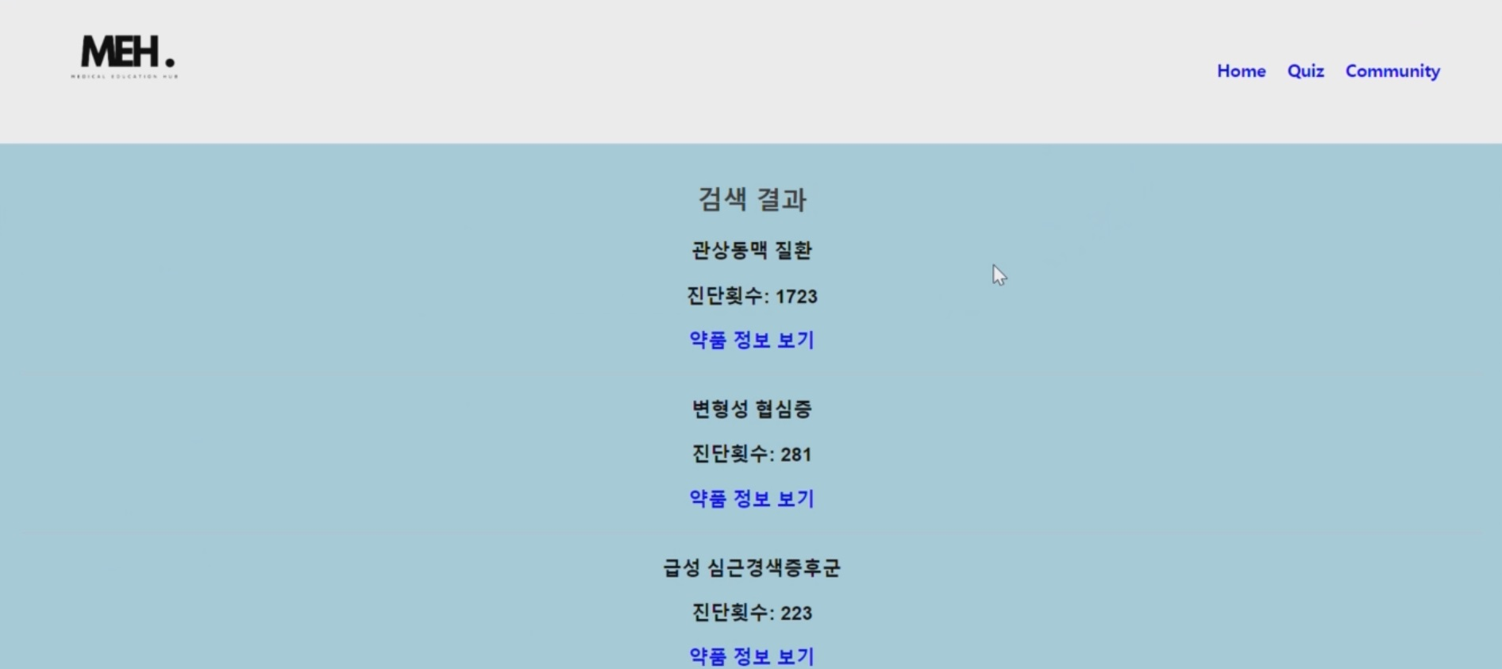
Figure 8. Search Results Page
그림8. 검색 결과 페이지

3.3 약품 정보 페이지 ( medicine.html )
진단명을 기반으로 해당 질환으로 처방된 약품 정보를 표시하는 페이지이다. 진단명(한국어) 및 관련된 약품 정보는 ‘그림 5’ 최종 데이터를 이용하여 동적으로 화면에 표시한다.

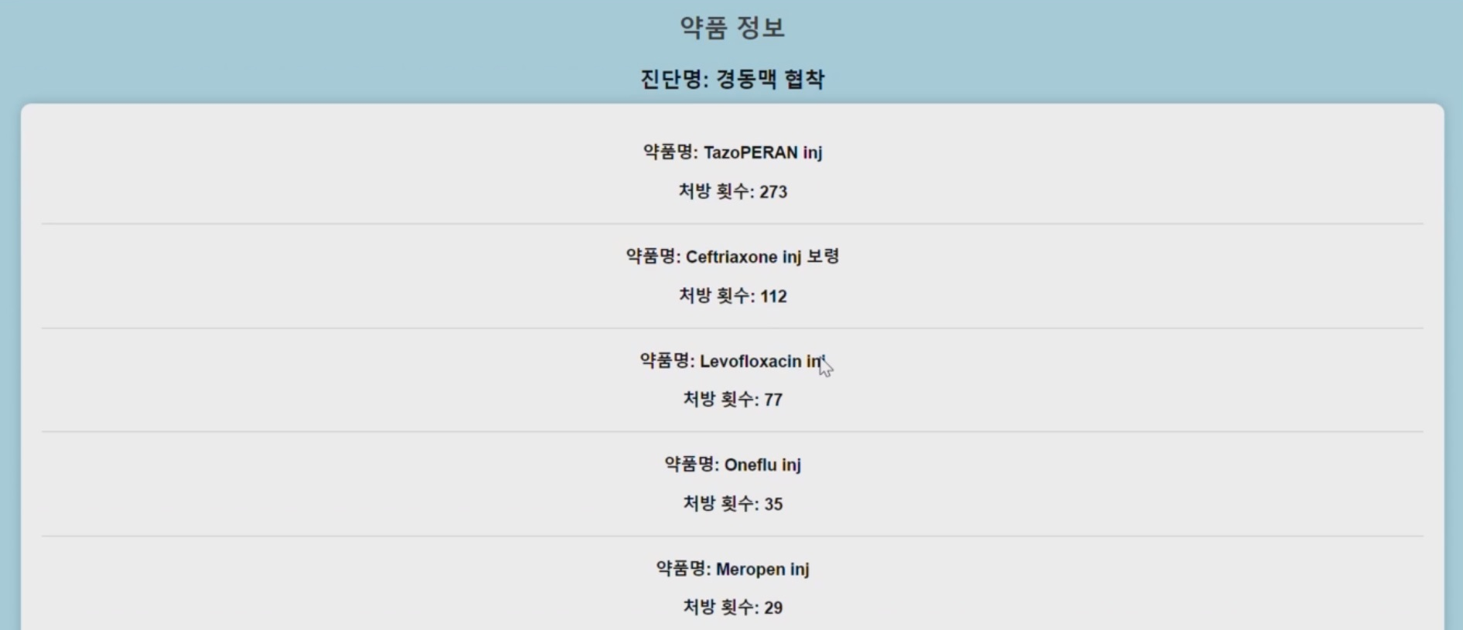
Figure 9. Drug Information Page
그림9. 약품 정보 페이지

3.4 문제 페이지 ( quiz.html )
의료 지식을 학습하기 위한 학습 문제를 제공하는 페이지이다. 학습 문제는 ‘그림 5’ 최종 데이터를 바탕으로 무작위 생성되며, 사용자는 학습 문제를 풀고 정답을 확인할 수 있다. 생성된 학습 문제는 객관식이며 객관식 번호를 선택한 후 바로 정답 확인이 가능하고, 다음 문제로 넘어가거나 이전 문제를 다시 선택하는 것도 가능하다.
학습 문제 생성은 초기 100개의 문제를 생성하고 자체 리스트에 추가한다. 그 후 규칙적으로 갱신하여 중복되는 문제만 출제되는 문제점을 방지한다.

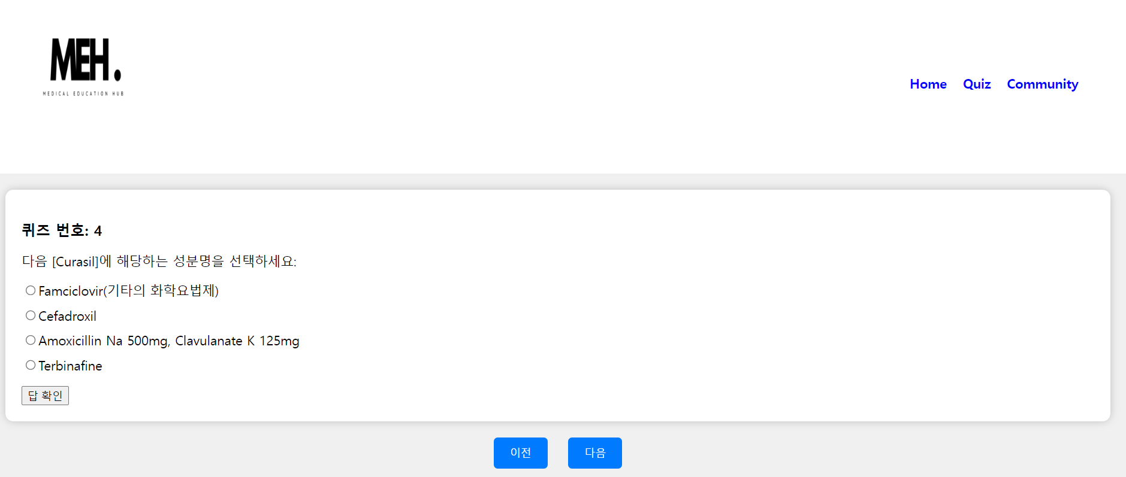
Figure 10. Question Page
그림10. 문제 페이지

Ⅳ. 결론 및 기대효과

본 연구에서 구축한 서비스를 활용하게 될 경우, 여러 방면에서 긍정적인 효과를 얻을 수 있다. 검색 시스템과 학습 문제 시스템에서 이용하는 진단명과 처방 약품 정보 등은 용인시 산업 진흥원에서 제공한 데이터를 사용하고 있다. 만약 개인 정보 보호법 등을 이유로 외부로 공개되지 않은 더 큰 빅데이터를 활용하게 될 경우, 좀 더 다양한 검색을 제공하거나 전문적인 학습 문제를 생성하여 보건/의료 계열 학생들의 학업에 대한 도움을 줄 수 있다.
대형 병원과 연계하여 더욱 질 높은 자료들을 통해 시스템을 고도화할 경우, 예비 의료인들을 대상으로 실제 환자 진단 실습을 할 수 있는 시뮬레이션 환경을 구축할 수 있다. 특히 실제 임상 데이터를 활용할 수 있게 되면 보건/의료 계열 학생들의 학습환경이 넓어지며 장소와 시간에 구애받지 않는 정보 접근성을 높일 수 있다.
다만 해당 웹 플랫폼은 지속적인 업데이트를 통해 새롭게 개발되는 신약에 대한 정보를 예비 보건/의료인이 학습할 수 있도록 해야 한다. 제안하는 교육 플랫폼은 학습에 대한 부담감을 줄일 수 있지만, 새롭게 개발되는 항생제와 처방 정보를 교육기관 측에서 지속해서 업데이트할 수 있도록 검토를 시행해야 한다.

Ⅴ. 참고문헌

- Hyeon-Young Kim & Eun-Hye Lee (2023), “Correlation between Practical Education Satisfaction, Adaptability to College Life, Job-seeking Anxiety in Health-related College Students in the Untact Era of COVID-19,” JOURNAL OF THE KOREA CONTENTS ASSOCIATION, 23(1), 418-429, 10.5392/JKCA.2023.23.01.418.
- Kim Geun Myun, Chang Soo Jung & Kim Jeong Ah (2023), “Types of perception toward non-face-to-face clinical practice among nursing students,” The Journal of Korean Academic Society of Nursing Education, 29(3), 247-262.
- Han Hong Kim (2021), “Satisfaction and direction of oral health education for non-face-to-face education due to COVID-19,” Journal of Korean Academy of Dental Administration, 9(1), 44-50.
- Jun Ho Kim (2013), “The Impact of the Convenient Aspect of e-Learning on Its Effectiveness,” Educational Technology International, 29(4), 881-907.
- Osmosis. (n.d.). Retrieved from https://www.osmosis.org/
- bigdata-covid.kr. (n.d.). COVID-19 Big Data Analysis Platform. Retrieved from https://www.bigdata-covid.kr/
- World Health Organization (WHO). International Classification of Diseases (ICD-10). 2022.
- PANDEMIC PREVENYION BIGDTAT EXCHANGE, “(Antibiotics) Patient background disease data,” https://bigdata-covid,kr/product/CD112200010001
- PANDEMIC PREVENYION BIGDTAT EXCHANGE, “(Antibiotics) Types of antibiotics prescribed during hospitalization,” https://bigdata-covid,kr/product/CD112200060001

